PANDUAN PENGECEKAN DATA MAHASISWA

PADA PDDIKTI

Pengecekan data mahasiswa pada PDDIKTI mulai disosialisasikan kepada semua institusi berikut komponen akademiknya, terkait dengan keterkinian dan ke-valid-an data akademik. Data yang tidak valid akan memberikan dampak bagi proses dan hasil akhir dari akademik mahasiswa, sehingga mahasiswa diharapkan benar-benar dapat melakukan pengecekan data sendiri untuk menjamin adat tersebut benar-benar sesuai/valid atau tidak.
Berikut tahap-tahap cara pengecekan data pada forlap DIKTI :
- Diminta untuk mengunjungi laman PDDIKTI https://pddikti.ristekdikti.go.id/.
- Akan muncul tampilan berikut, yang meminta untuk mengisi keyword.
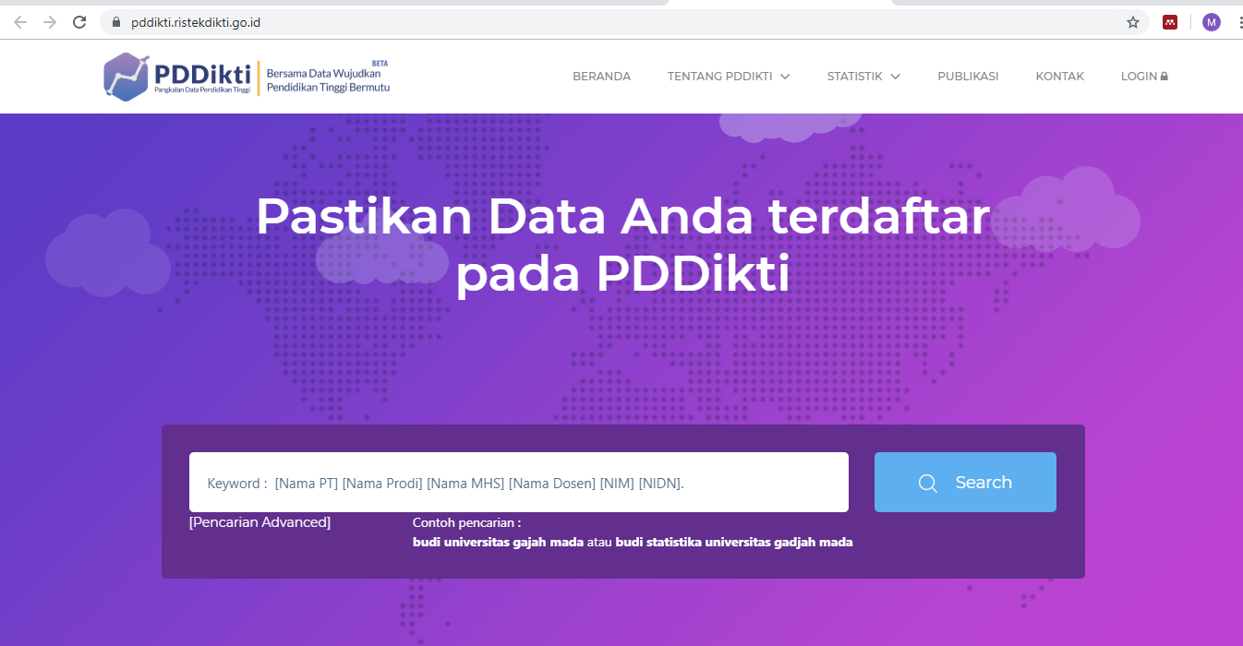
- Ketik nama lengkap pada kolom keyword terlebih dulu (jangan di klik search dulu), seperti tampilan berikut :
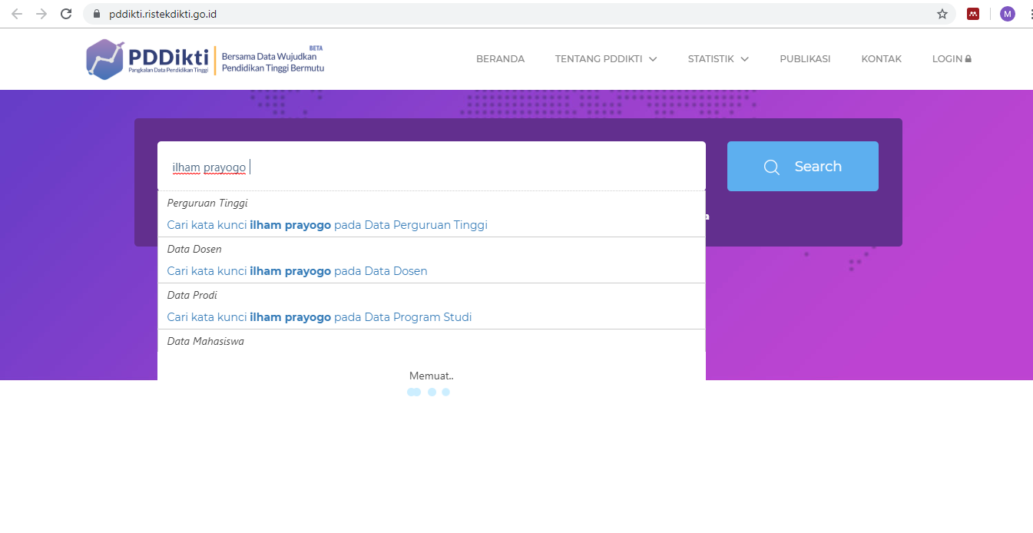
- Selanjutnya ketik NIM di belakang nama lengkap pada kolom keyword (jangan di klik search dulu), sehingga tampilan seperti berikut. Kemudian klik pada kolom DATA MAHASISWA (bagian yang ditunjuk panah) :
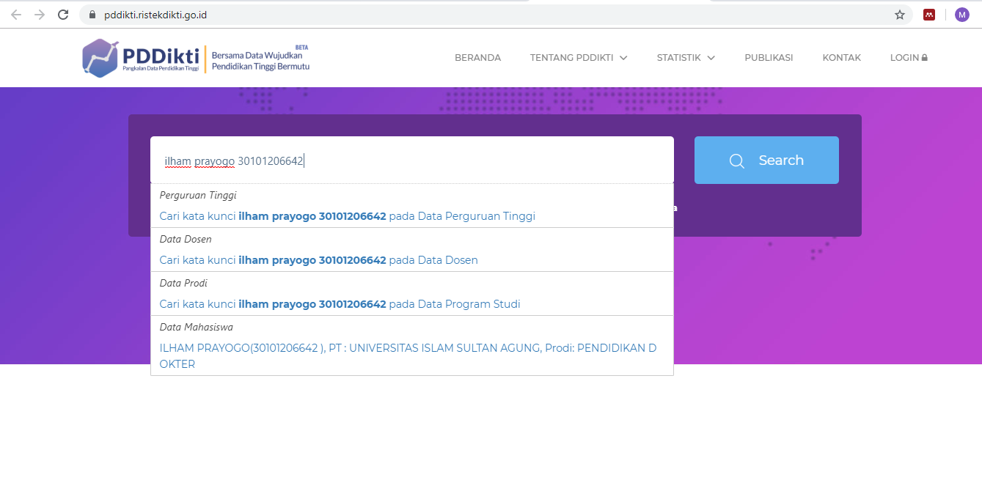
- Akan muncul tampilan BIODATA MAHASISWA seperti berikut. Silahkan melakukan print screen pada tampilan tersebut, lalu cetak.
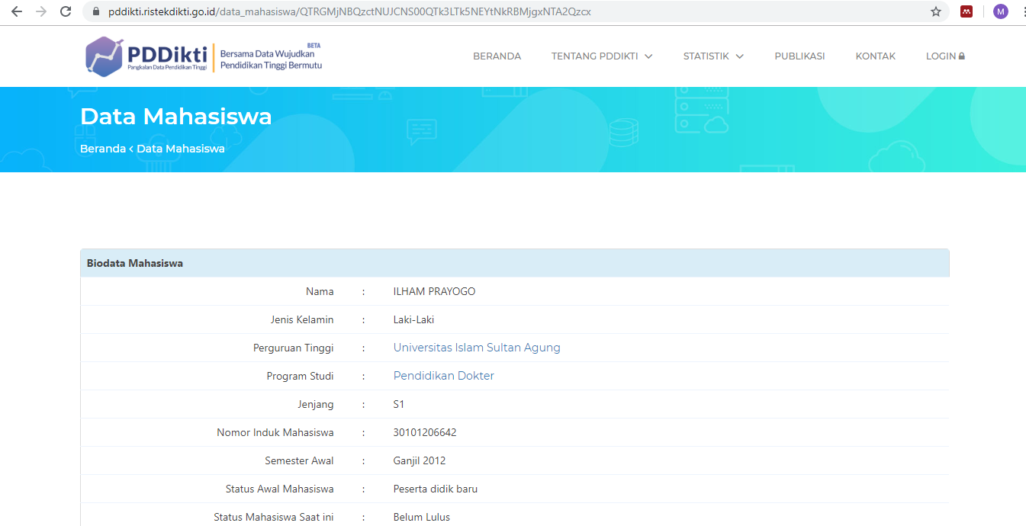
- Untuk melihat RIWAYAT STATUS KULIAH, maka tinggal scroll up ke bawah. Silahkan melakukan print screen setelah yakin semua data muncul pada tampilan tersebut (dalam satu halaman), lalu cetak.
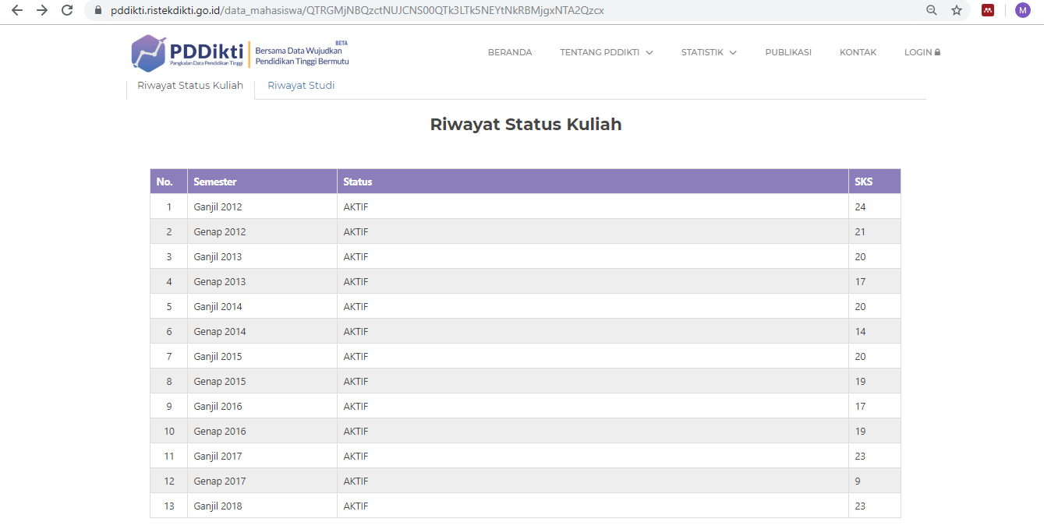
- Untuk melihat RIWAYAT STUDI, maka klik menu RIWAYAT STUDI (ditunjuk panah). Silahkan melakukan print screen dan cetak semua data yang muncul (dari nomor 1 sampai terakhir).
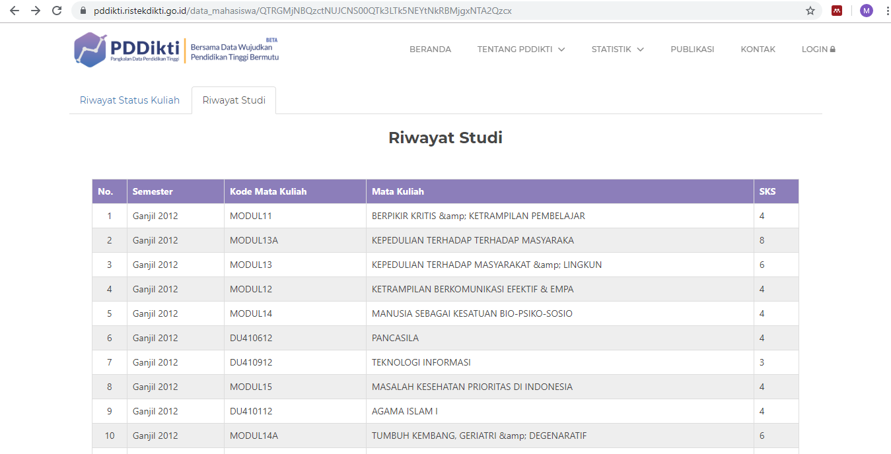
- Jadikan satu semua hasil cetak, kemudian upload.
- Selesai.

